**FACULDADE CATÓLICA DA PARAÍBA**

**CURSO DE BACHARELADO EM CIÊNCIAS DA COMPUTAÇÃO**

**Maria Clara Figueiredo**

**Maria Eduarda de Andrade**

**Mariana de Freitas**

**Manoel Franklin**

**SISTEMA DE CONTROLE BIBLIOTECÁRIO**

CAJAZEIRAS - PB

ANO

**SUMÁRIO**

**1 INTRODUÇÃO**

**2 DESCRIÇÃO TÉCNICA DO PROJETO**

**3 METODOLOGIA**

**4 CONCLUSÃO**

# 1 INTRODUÇÃO

O projeto de um sistema de controle bibliotecário visa atender à necessidade de gerenciar empréstimos e devoluções de livros em bibliotecas. Este sistema se aplica a bibliotecas de todos os tamanhos, desde pequenas bibliotecas comunitárias até grandes bibliotecas universitárias. O principal propósito do software é automatizar e facilitar o controle de livros emprestados e devolvidos, melhorando a eficiência e a precisão no gerenciamento dos acervos.

Desenvolver este software se justifica pela necessidade de otimizar o processo manual de registro de empréstimos e devoluções, que pode ser propenso a erros e demorado. O sistema proposto busca proporcionar um método mais eficiente e confiável para o gerenciamento bibliotecário, permitindo um controle mais rigoroso dos livros e melhor atendimento aos usuários.

## **2 DESCRIÇÃO TÉCNICA DO PROJETO**

1. **Descrição do Projeto**

O projeto de controle bibliotecário foi motivado pela observação das dificuldades enfrentadas por bibliotecas no gerenciamento de seus acervos e empréstimos. A motivação principal foi criar uma solução prática e eficiente que pudesse ser facilmente adotada por bibliotecas para melhorar seus processos internos.

O público-alvo deste projeto inclui bibliotecários, estudantes, pesquisadores e qualquer pessoa que utilize os serviços de bibliotecas. Este projeto pode contribuir significativamente para facilitar o acesso e a organização dos livros, bem como para garantir que os usuários possam encontrar e emprestar livros de maneira rápida e eficiente.

1. **Tecnologias Utilizadas**

Linguagens de Programação: Python foi utilizado para desenvolver o sistema.

Frameworks: Flask foi usado para criar a API para cadastro de livros.

Banco de Dados: Um banco de dados em memória (lista de livros) foi utilizado para simplificar o desenvolvimento e teste do sistema.

Bibliotecas Adicionais: Requests para realizar chamadas HTTP à API.

Ambiente de Desenvolvimento: Pycharm foi utilizado como IDE para o desenvolvimento.

Interface de Usuário: HTML e CSS foram utilizados para criar uma interface gráfica para o sistema, desenvolvida no Visual Studio Code.

1. **Arquitetura do Projeto**

O projeto é uma aplicação desktop que consome uma API externa para cadastro de livros. A arquitetura é modular, com classes separadas para Usuário, Livro, Funcionário, e Empréstimo.

**Diagramas**

**Diagrama de Casos de Uso**

1. **Cadastrar Livro:**

Ator: Funcionário

Fluxo: O funcionário insere os dados do livro e o sistema registra o livro na API.

1. **Pesquisar Livro:**

Ator: Funcionário

Fluxo: O funcionário pesquisa um livro pelo nome, e o sistema retorna os detalhes do livro se encontrado.

1. **Fazer Empréstimo:**

Ator: Funcionário

Fluxo: O funcionário registra o empréstimo de um livro para um usuário.

1. **Devolução de Livro:**

Ator: Funcionário

Fluxo: O funcionário registra a devolução de um livro pelo usuário.

**Diagrama de Classes:**

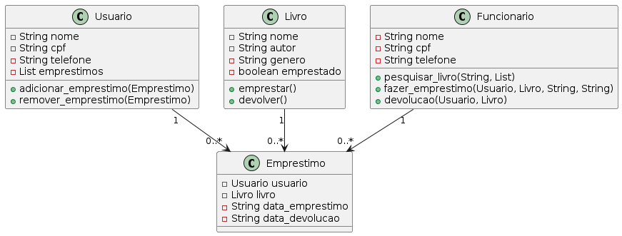

# 3 METODOLOGIA

Para o desenvolvimento deste projeto, adotamos uma metodologia ágil, dividindo o trabalho em pequenas iterações chamadas sprints. Cada sprint teve uma duração de uma semana, com metas claras e entregas específicas. A organização das tarefas e o monitoramento do progresso foram feitos usando o Trello, uma ferramenta de gerenciamento de projetos.

**Etapas da Metodologia**

1. **Planejamento:** Definição do escopo do projeto e das funcionalidades principais.
2. **Desenvolvimento**: Implementação das funcionalidades em ciclos iterativos, incluindo a criação de classes, métodos, e a integração com a API.
3. **Teste**: Testes unitários e de integração para garantir que todas as partes do sistema funcionem corretamente.
4. **Revisão**: Avaliação do progresso e ajustes necessários com base no feedback.
5. **Entrega:** Compilação final do código e documentação.

# 4 CONCLUSÃO

O sistema de controle bibliotecário desenvolvido provou ser uma ferramenta útil e eficiente para o gerenciamento de empréstimos e devoluções de livros. No entanto, existem várias áreas onde o sistema pode ser melhorado.

**Melhorias Futuras**

* **Integração com Bancos de Dados:** Substituir o armazenamento em memória por um banco de dados relacional ou NoSQL para melhor persistência e escalabilidade.
* **Interface de Usuário:** Desenvolvimento de uma interface gráfica mais robusta para facilitar o uso do sistema por usuários sem conhecimento técnico.
* **Funcionalidades Adicionais:** Implementação de notificações automáticas para lembretes de devolução, relatórios de uso da biblioteca, e funcionalidades de busca avançada.
* **Segurança:** Implementação de autenticação e autorização para proteger os dados dos usuários e garantir que apenas funcionários autorizados possam realizar certas ações.

O sistema também pode ser integrado a outros sistemas de gerenciamento escolar ou universitário para proporcionar uma experiência unificada e mais eficiente para os usuários.